**Booking TEL +39 06 45 67 75 32**

**[info@evasionicral.com](mailto:info@evasionicral.com) - [www.evasionicral.com](http://www.evasionicral.com/)**

**la Sicilia del commissario Montalbano**

**Fly & Drive**

**PROGRAMMA:**

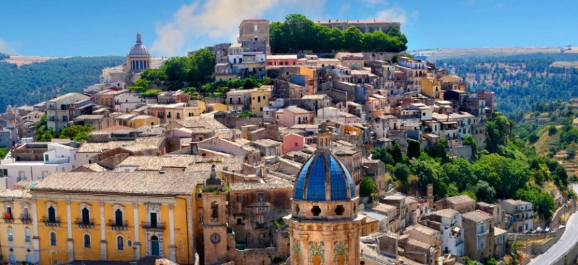**Giorno 1: Catania – Ragusa (Hotel zona Ragusa)**

Arrivo all’aeroporto di Catania e ritiro dell’auto a noleggio presso la succursale aeroportuale. In base all’operativo voli, potrete poi procedere al trasferimento nella zona del Ragusano per la sistemazione in hotel di charme o Agriturismo e tempo libero.

**Giorno 2: “SULLE TRACCE DI MONTALBANO” Ragusa - Modica (Hotel zona Ragusa)**

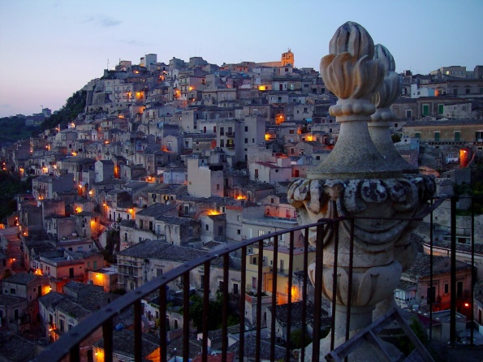Dopo la prima colazione a base di prodotti tipici siciliani, potrete dedicare la giornata alla bellezza di Ragusa Ibla, antico centro storico di Ragusa e patrimonio dell’UNESCO dal 2002. Si tratta di un’area intrisa di pura sicilianità espressa attraverso i basolati in pietra ragusana, i vicoli, le scalinate, le splendide terrazze panoramiche dalle quali si possono ammirare intere distese di vegetazione che circondano il capoluogo ibleo. La magnificenza del Duomo di San Giorgio richiama l’attenzione e domina sulla città grazie alla sua imponente e panoramica scalinata. Viali alberati, panchine in pietra, antiche chiese, eleganti fontane e colonne scolpite arredano l’ottocentesco Giardino Ibleo, ideale da esplorare a piedi per assaporarne appieno la bellezza. In questi luoghi è girata gran parte della celebre serie in cui ha sede il Commissariato di Vigata (nella realtà, il Municipio del comune) , dove la vita di Montalbano si intreccia con quella dei suoi colleghi e con le intriganti vicende nelle quali è coinvolto. I luoghi del commissario Montalbano avranno la capacità di farvi sognare! Avrete l’opportunità di pranzare al ristorante “La Rusticana”, che nella seria tv è la “trattoria da Calogero” , il luogo preferito da Montalbano per gustare piatti di pesce ma non solo. Nel pomeriggio potrete continuare la visita con la cittadina di Modica, l’antica Murikà , dal siculo “roccia nuda”, celebre per le sue chiese in stile barocco, tra cui il Duomo di San Giorgio, visibile anche da lontano poiché posizionato nella parte alta della cittadina, al termine di una possente gradinata. Gli esempi dell’architettura barocca sono ovunque lungo le strade di Modica e potrete godere di un panorama mozzafiato dalla torre dell’orologio dove, in epoca antica, era situato il Castello dei Conti. Rinomata come città del cioccolato, avrete la possibilità di visitare una delle più rinomate aziende produttrici di cioccolato della zona, per assistere alle fasi di produzione del “nettare degli dei” e degustare la deliziosa cioccolata prodotta ancora oggi con la ricetta degli antichi Aztechi. Cena libera e rientro in hotel per pernottamento.

**Giorno 3: Scicli – Castello di Donnafugata (Hotel zona Ragusa)**

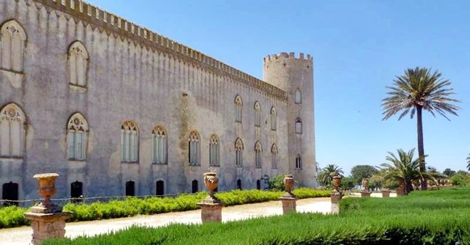Dopo la prima colazione, potrete visitare Scicli, cittadina unica nel suo genere!

Deve la sua bellezza al dolce paesaggio di macchia mediterranea, tra mandorli e aranceti, al mare ma anche all’imponente storia che l’ha resa la magnifica città d’arte che è oggi. Armonicamente adagiata in una conca tra rocciosi rilievi e immersa nel magnifico incanto dei monti Iblei, la città è incastonata all'interno di tre valli strette, dette Cave (le valli di Modica, Santa Maria La Nova e San Bartolomeo). Sono molti gli edifici che fanno del centro storico della città un vero gioiello barocco! Di grande interesse è il nucleo fortificato del castello e la Chiesa di San Matteo, che sorgono sulle colline che dominano sulla città e sul paesaggio circostante. Proprio per la spettacolare architettura dei suoi scorci, Scicli viene usata come location per la serie TV su Montalbano. Potrete proseguire alla volta del Castello di Donnafugata, noto per essere anch’esso uno dei luoghi sapientemente raccontati da Camilleri. Il Castello è un esempio emblematico dell’attenzione delle antiche famiglie aristocratiche siciliane per la casa di campagna, l’elegante dimora in cui trascorrere i mesi caldi dell'anno. Nel tempo ha subìto numerose trasformazioni, da masseria fortificata a castello neogotico, grazie soprattutto all’intervento del barone Corrado Arezzo. Visiterete le sue sontuose stanze passando dall’ampia scalinata con pavimento e vasi in pietra asfaltica al monumentale parco di 8 ettari che un tempo contava oltre 1500 specie vegetali e varie ambientazioni che allietavano e divertivano gli ospiti, come il tempietto circolare, la Coffee House (per dare ristoro) e alcune "grotte" artificiali dotate di finte stalattiti. Rientro in hotel e pernottamento.

**Giorno 4: Punta Secca e giornata di relax tra i luoghi di Montalbano (Hotel zona Ragusa)**

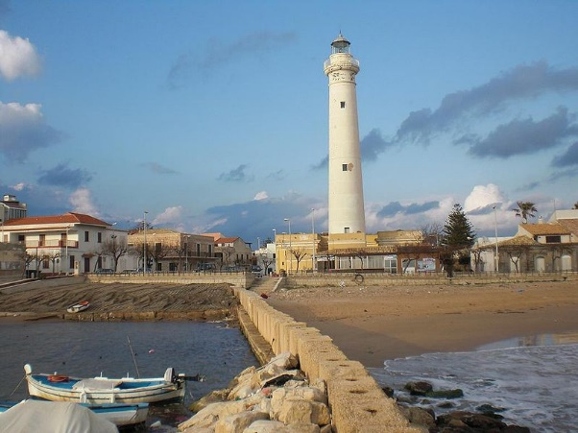Conosciuta come “Marinella”, città di residenza fittizia del Commissario Montalbano, Punta Secca è un piccolo angolo di paradiso, uno spettacolare scorcio di Sicilia che avrete modo di visitare in questa giornata di viaggio, dopo la prima colazione. Qui la vita è accompagnata dal rumore delle onde che spumeggiano in albe chiare e meravigliosi tramonti. Imperdibile la villa sul mare da cui il Commissario Montalbano, interpretato da Luca Zingaretti, è solito affacciarsi ogni mattina per ammirare il mare siciliano. Visiterete così i celebri luoghi della fiction, tra cui la Fornace Penna (la "mànnara"), situata in contrada Pisciotto a Sampieri. Tempo libero per una passeggiata, un bel bagno o un aperitivo vista mare! Rientro in hotel e pernottamento

**Giorno 5: Ispica – Marzamemi – Noto (Hotel a Ortigia)**

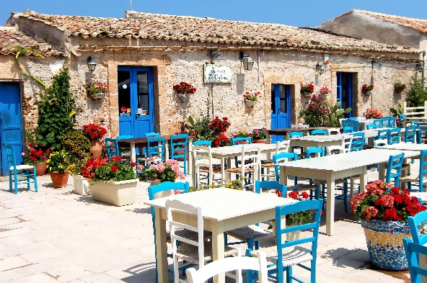Dopo la prima colazione, lascerete Ragusa Ibla in direzione Ispica per una breve visita di questa cittadina, le cui testimonianze degli insediamenti umani risalgono all’Età del Bronzo. I resti attualmente rinvenuti hanno dato vita al Parco della Forza, dove è possibile visitare grotte, necropoli preistoriche, catacombe cristiane e chiese rupestri. Per apprezzare appieno Ispica, vale la pena anche fare una passeggiata per il centro storico dove potrete ammirare esempi di chiese e conventi in stile barocco e il Palazzo Bruno, sede del municipio, in stile liberty. A seguire, immancabile la visita del piccolo borgo di Marzamemi che si sviluppa interamente sul mare e la cui nascita risale intorno all’anno mille, quando gli Arabi costruirono la tonnara, per molti secoli la principale dell’intera Sicilia Orientale. Questo bellissimo borgo marinaro, però, per come oggi ci appare, risale al ‘700 quando la famosa Famiglia Villadorata modificò la tonnara ampliandone gli spazi, costruendo la chiesa di San Francesco di Paola e le case dei pescatori. Ricca di botteghe artigianali e ristoranti-bar, Marzamemi permette piacevoli passeggiate durante tutto l’anno, soprattutto in estate. Proseguirete il viaggio alla volta di Noto, capitale del barocco siciliano, detta “giardino di pietra “, ricca di splendidi edifici e dichiarata dall’Unesco Patrimonio dell’Umanità. Ispirata agli ideali barocchi di “città aperta”, costituisce un raro capolavoro e l’esempio più chiaro dei gusti teatrali dell’architettura settecentesca. Potrete passeggiare per le vie del centro per ammirare l’abilità ed il geniale estro delle maestranze locali. Sistemazione in hotel alle porte di Ortigia e pernottamento.

**Giorno 6: Siracusa - Catania APT**

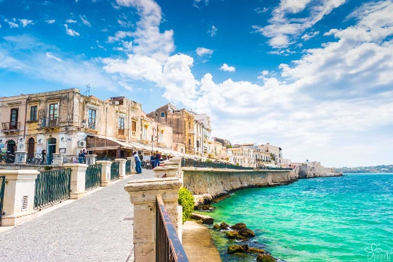Prima colazione in hotel e visita di Siracusa, Patrimonio dell’Unesco e la più grande e potente colonia greca in Sicilia, e del Parco Archeologico della Neapolis con lo splendido Teatro Greco, l’Anfiteatro Romano e a seguire le Latomie del Paradiso e il suggestivo Orecchio di Dionisio. Proseguirete poi con il centro storico di Ortigia, dove sono concentrati la maggior parte dei monumenti. Resterete incantati dalla splendida Piazza Duomo e dalla sua Cattedrale la cui facciata è in perfetto stile Barocco siciliano e il cui impianto architettonico cela al suo interno uno dei più celebri templi in stile dorico della Sicilia. Lungo le deliziose viuzze del centro ammirerete, di fronte al mare, la famosa fonte Aretusa, di mitologica memoria. Pranzo libero e nel pomeriggio trasferimento a Catania aeroporto (circa 1h di viaggio), dove lascerete l’auto a noleggio prima della partenza.

***\*\*\*\* FINE DEI NOSTRI SERVIZI\*\*\*\****

Prezzi per persona in camera doppia

|  |  |
| --- | --- |
| **Aprile/Giugno – Settembre/Ottobre** | **A partire da Euro 791,00** |
| **Luglio/Agosto** | **A partire da Euro 887,00** |
| **Novembre** | **A partire da Euro 750,00** |

LA QUOTA COMPRENDE:

* 4 pernottamenti in zona Ragusa Ibla/Modica – Poggio del sole 4* o similare
* 1 pernottamento presso Grand Hotel Alfeo 4* - Ortigia
* Trattamento BB (pernottamento e colazione) in camera doppia
* Volo aereo a/r bagaglio incluso
* Noleggio auto cat. Intermedia/compatta – Cambio Manuale - Chilometraggio illimitato – oneri di circolazione – Rca – Carburante pieno/pieno – One way – Zero Excess: azzeramento franchigia danni* (la copertura esclude: Tetto – sottoscocca – cristalli e pneumatici. Supplemento giornaliero Euro 18,00) – Pick-up/drop-off: Catania/Catania
* Guida locale autorizzata 4h Ragusa Ibla/Modica
* Degustazione di prodotti tipici siciliani: Ragusa (2° giorno): degustazione di prodotti locali e cioccolata modicana

LA QUOTA NON COMPRENDE

* Tasse aeroportuali € 70,88 da riconfermare al momento dell’emissione dei biglietti
* biglietti d'ingresso ai monumenti / musei,
* I pasti principali
* Qualunque spesa di carattere personale
* Le tasse di soggiorno
* Noleggio auto di categoria superior
* Supplemento volo alta stagione € 30,00 pp
* Qualunque altro servizio non menzione nel paragrafo “la quota comprende”

**Gli operativi voli saranno comunicati alla prenotazione del viaggio**

**\*\*\* la tariffa aerea è garantita fono ad esaurimento posti possibilità di adeguamento tariffario**